Федеральное государственное автономное образовательное учреждение

высшего образования «Национальный исследовательский университет

ИТМО»

*Факультет программной инженерии и компьютерной техники*

*Направление подготовки: 09.03.04 – Программная инженерия, Системное и прикладное программное обеспечение.*

*Дисциплина «Информатика»*

**Отчет**

**По лабораторной работе №1**

**Перевод чисел между различными системами счисления**

**Вариант №13+10=23**

Выполнил:

Молчанов Фёдор Денисович

Группа: Р3113

Преподаватель:

Рыбаков Степан Дмитриевич

Г. Санкт-Петербург, 2023 г.

Оглавление

Задание 3

Основные этапы вычисления 4

Заключение 6

Список использованных источников 7

# Задание

1. Перевести число "А", заданное в системе счисления "В", в систему

счисления "С". Числа "А", "В" и "С" взять из представленных ниже

таблиц. Вариант выбирается как сумма последних двух цифр в номере

группы и номера в списке группы согласно ISU (см. Рисунок 1). Т.е. 13-му человеку из группы P3102 соответствует 15-й вариант (=02 + 13). Если полученный вариант больше 40, то необходимо вычесть из него 40. Т.е. 21-му человеку из группы P3121 соответствует 2-й вариант (=21 + 21 - 40).

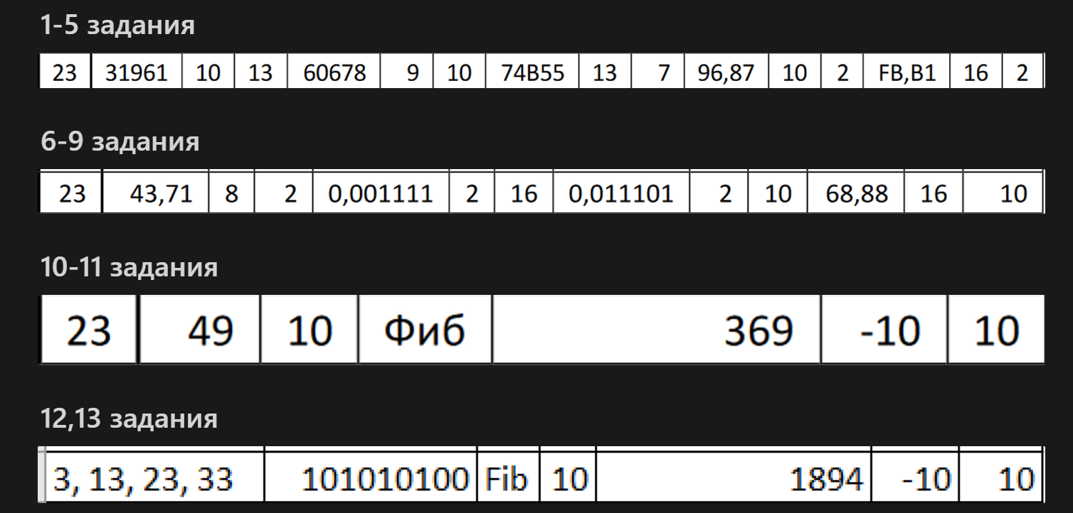

*Рисунок 1 – Вариант задания*

2. Обязательное задание (позволяет набрать до 85 процентов от

максимального числа баллов БаРС за данную лабораторную). Всего

нужно решить 13 примеров. Для примеров с 5-го по 7-й выполнить

операцию перевода по сокращенному правилу (для систем с основанием

2 в системы с основанием 2^k). Для примеров с 4-го по 6-й и с 8-го по 9-

й найти ответ с точностью до 5 знака после запятой. В примере 11 группа

символов {^1} означает -1 в симметричной системе счисления.

# Основные этапы вычисления

N1-n5 (см. Рисунок 2)

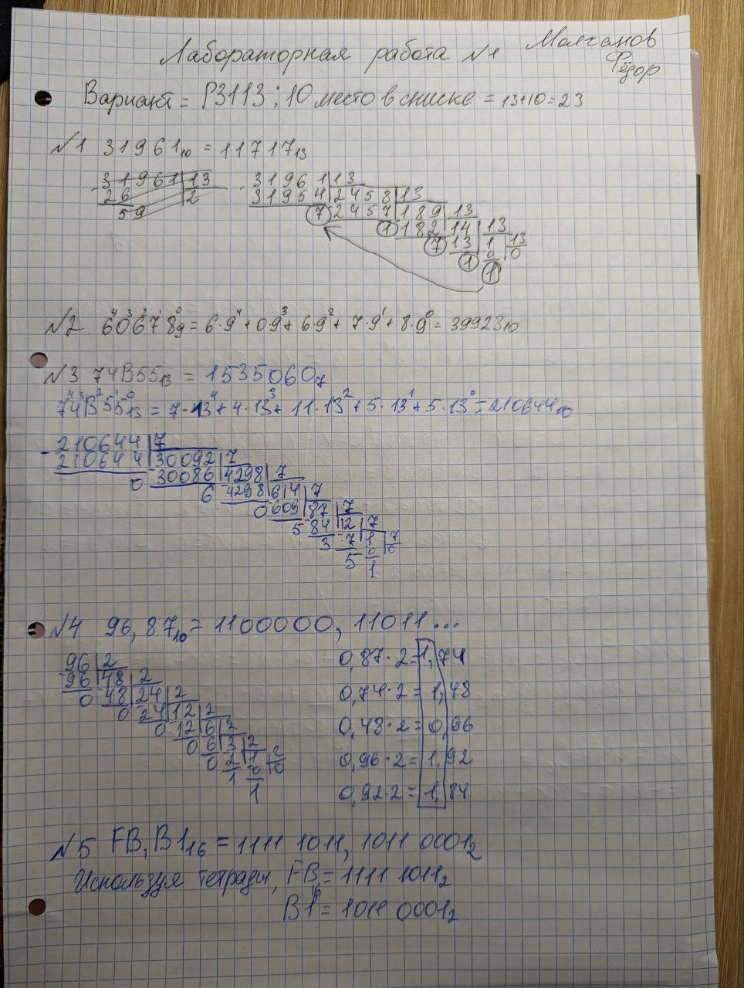

*Рисунок 2*

N6-n13 (см. Рисунок 3)

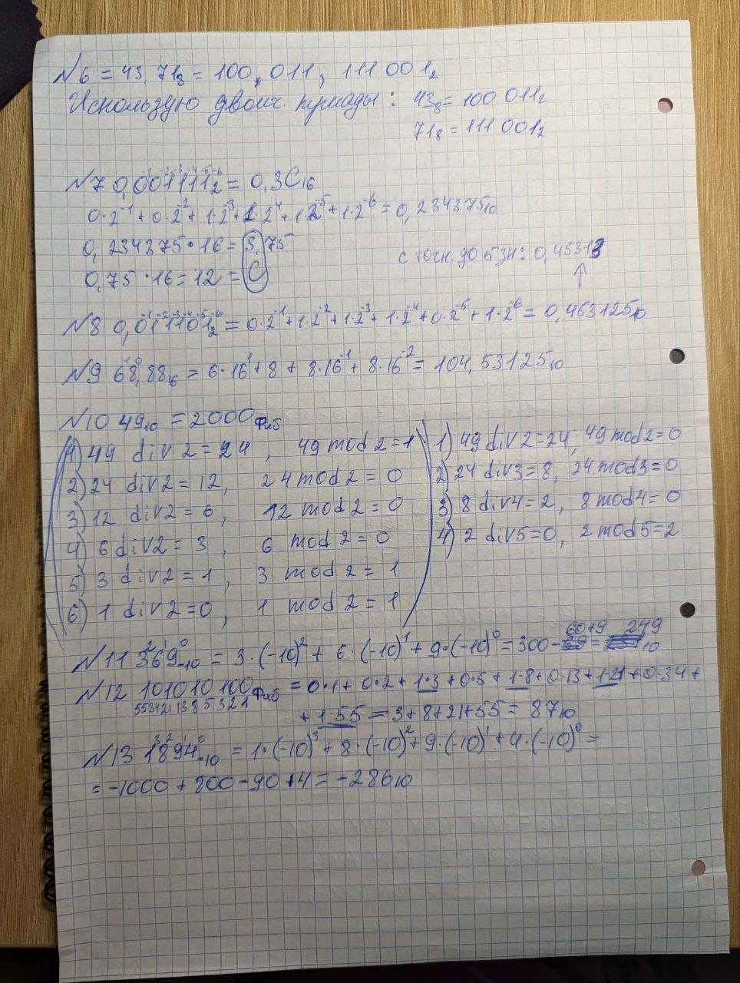*Рисунок 3*

# Заключение

В ходе лабораторной работы я повторил ранее изученные методы перевода чисел из одной системы счисления в другую, а также научился научился переводить числа в такие системы счисления, как СС Бергмана(Фиеричная), Цекендорфа и факториальную СС.

# Список использованных источников

1. Алексеев Е.Г., Богатырев С.Д. Информатика. Мультимедийный электронный учебник. URL: (Дата обращения: 19.09.2023)
2. Орлов С. А., Цилькер Б. Я. Организация ЭВМ и систем: Учебник для вузов. 2-е изд. – СПб.: Питер, 2011. – 688 с.: ил.